Pestaña 1



**Proyecto**

***El Edén***

**Documento de Requisitos del Sistema**

**Versión 1.00**

**Fecha: 06/05/2025**

**Realizado por: Bialy Liam Tobias**

**Realizado para: Vivero “El Edén”**

# 

# **Lista de cambios**

| **Nro** | **Fecha** | **Descripción** | **Autor** |
| --- | --- | --- | --- |
| 0 | 06/05/2025 | Versión 1.0 - 1era iteración | Bialy |
| 1 | 7/05/2025 | Definición de requisitos, casos de uso, actores del sistema, CU Extendidos y modelo conceptual | Bialy |
| 2 | 14/05/2025 | Desarrollo de UIDs y el modelo navegacional | Bialy |
| 3 | 15/05/2025 | 2da iteración | Bialy |
| 4 | 25/05/2025 |  |  |
| 5 |  |  |  |
| 6 |  |  |  |
| 7 |  |  |  |

# 

# 

# **Índice**

**Lista de cambios 2**

**Índice 3**

**Índice de figuras 4**

**Introducción 5**

Problemática 5

**Objetivos del sistema 6**

**Requisitos del sistema 7**

Requisitos de información 7

Requisitos funcionales 8

**Diagrama de subsistemas 9**

**Casos de uso 10**

Diagramas de casos de uso 10

Definición de Actores 13

Casos de uso extendidos 14

**Modelo Conceptual 39**

**Diagramas de interaccion de usuario 40**

**Modelo navegacional 52**

**Diseños de pantalla 53**

# 

# 

# **Índice de figuras**

Figura 1 - Diagrama de subsistemas

Figura 2 - Diagrama de Casos de uso del subsistema de seguridad

Figura 3 - Diagrama de Casos de uso del subsistema de parámetros

Figura 4 - Diagrama de Casos de uso del subsistema de empleados

Figura 5 - Modelo conceptual

Figura 6 - UID - CU: “Crear Rol”

Figura 7 - UID - CU: “Crear Pais”

Figura 8 - UID - CU: “Crear Provincia”

Figura 9 - UID - CU: “Crear Localidad”

Figura 10 - UID - CU: “Crear Tipo de documento”

Figura 11 - UID - CU: “Crear Empleado”

Figura 12 - UID - CU: “Modificar y Eliminar Rol”

Figura 13 - UID - CU: “Modificar y Eliminar Pais”

Figura 14 - UID - CU: “Modificar y Eliminar Provincia”

Figura 15 - UID - CU: “Modificar y Eliminar Localidad”

Figura 16 - UID - CU: “Modificar y Eliminar Tipo de documento”

Figura 17 - UID - CU: “Modificar y Eliminar Empleado”

Figura 18 - UID - CU: “Asignar y desasignar rol”

Figura 19 - UID - CU: “Iniciar sesión”

Figura 20 - Modelo navegacional de empleados

Figura 21 - Modelo navegacional de parámetros del sistema

# 

# 

# **Introducción**

## **Problemática**

El vivero “El Edén” se enfrenta actualmente a diversas dificultades para gestionar de forma eficiente tanto la venta de sus productos como la prestación de servicios de jardinería. Las tareas de comercialización de plantas e insumos, así como la coordinación de servicios de plantación y asesoramiento en paisajismo, se realizan en gran medida de manera manual o desorganizada, lo que genera errores frecuentes, demoras en la atención a clientes y una baja capacidad de respuesta frente a imprevistos.

La falta de automatización también impacta en otros aspectos del negocio, como el control de stock, y la generación de reportes de rendimiento del personal, lo cual impide una toma de decisiones basada en datos concretos.

Frente a esta problemática, se vuelve necesaria la implementación de un sistema integral de gestión y automatización que centralice la información del vivero, optimice sus operaciones y mejore la experiencia tanto para los empleados como para los clientes y los proveedores.

# 

# **Objetivos del sistema**

| **OBJ-01** | Gestionar empleados |
| --- | --- |
| **Descripción** | El sistema gestionará la información de los empleados que trabajan en el vivero. |
| **Estabilidad** | Alta |
| **Comentarios** | – |

| **OBJ-02** | Gestionar parámetros del sistema |
| --- | --- |
| **Descripción** | El sistema gestionará los parámetros necesarios para el correcto funcionamiento del sistema. |
| **Estabilidad** | Alta |
| **Comentarios** | – |

| **OBJ-03** | Gestionar seguridad |
| --- | --- |
| **Descripción** | El sistema gestionará la información con respecto al acceso al sitio. |
| **Estabilidad** | Alta |
| **Comentarios** | – |

# 

# **Requisitos del sistema**

## **Requisitos de información**

| **IRQ-01** | Información sobre los empleados |
| --- | --- |
| **Objetivos asociados** | * OBJ-01 * OBJ-03 |
| **Requisitos asociados** |  |
| **Descripción** | El sistema deberá almacenar la información correspondiente a los empleados del vivero, estas son: |
| **Datos específicos** | * Usuario * Password * Nombres * Apellido * Número de documento * Dirección * Ciudad - Provincia - País * Teléfono * Correo electrónico * Fecha de ingreso * Puesto - Rol * Estado |
| **Estabilidad** | Alta |
| **Comentarios** | – |

| **IRQ-02** | Información sobre los parámetros del sistema |
| --- | --- |
| **Objetivos asociados** | * OBJ-02 * OBJ-03 |
| **Requisitos asociados** |  |
| **Descripción** | Se registrará toda la información necesaria conocida como parámetro del sistema para poder operar con el sitio. |
| **Datos específicos** | * País * Provincia * Ciudad * Código postal * Tipo de documento |
| **Estabilidad** | Alta |
| **Comentarios** | – |

| **IRQ-03** | Información sobre la seguridad del sistema |
| --- | --- |
| **Objetivos asociados** | * OBJ-03 |
| **Requisitos asociados** |  |
| **Descripción** | El sistema permitirá llevar un control sobre los permisos y roles que tendrá cada usuario que lo utilice. |
| **Datos específicos** | * Nombre Rol * Permisos |
| **Estabilidad** | Alta |
| **Comentarios** | – |

## **Requisitos funcionales**

# 

# 

# **Diagrama de subsistemas**

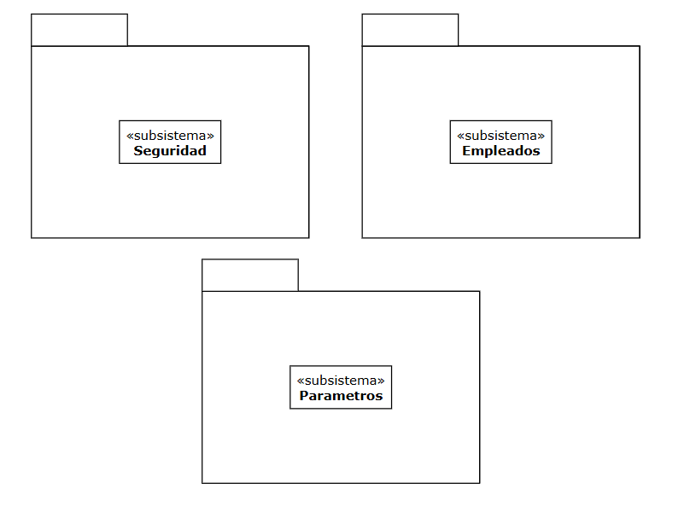

Figura 1 - Diagrama de subsistemas.

# 

# 

# **Casos de uso**

## **Diagramas de casos de uso**

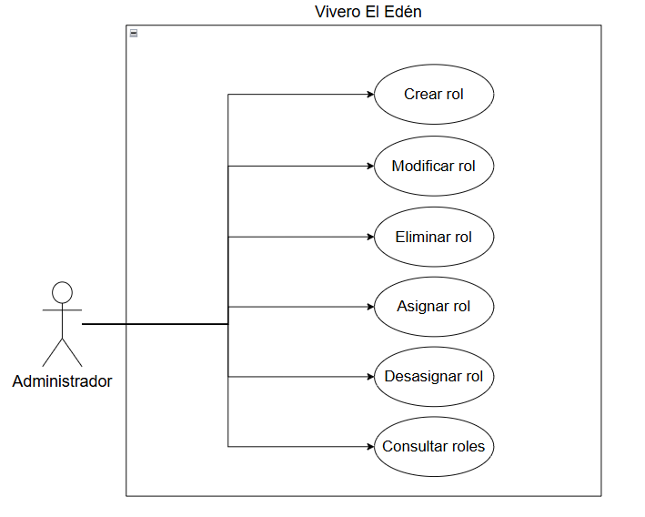

Figura 2 - Casos de uso del subsistema de seguridad

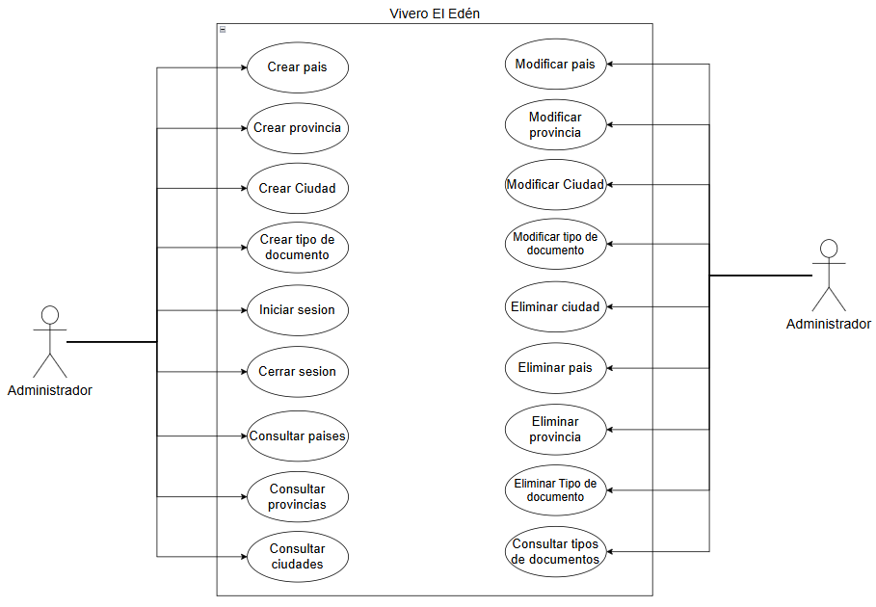

Figura 3 - Casos de uso del subsistema de parámetros

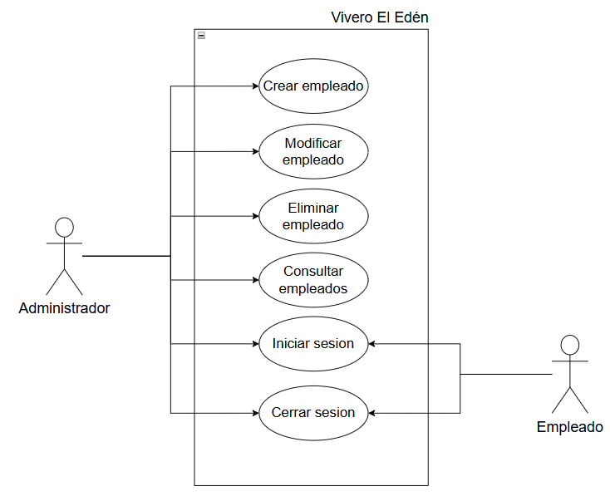

Figura 4 - Casos de uso del subsistema de empleados

# 

## **Definición de Actores**

| **ACT-01** | Administrador |
| --- | --- |
| **Descripción** | Este actor es el encargado de asignar los permisos a los usuarios para poder utilizar el sistema; tendrá privilegios para hacer todo tipo de modificación en cuanto a los grupos de usuarios y poder reparar algún tipo de inconsistencia en los datos que presenta el sistema. También se encargará de cargar y actualizar todos los parámetros del sistema cuando así lo requieran. |
| **Comentarios** | – |

## 

| **ACT-02** | Empleado |
| --- | --- |
| **Descripción** | Este actor es el encargado de realizar las ventas y gestionar el inventario del vivero, como también cargar los datos de los clientes |
| **Comentarios** | – |

# 

## **Casos de uso extendidos**

| **UC-01** | Crear rol | |
| --- | --- | --- |
| **Objetivos asociados** | OBJ-03 | |
| **Requisitos asociados** | IRQ-03 | |
| **Descripción** | El sistema deberá comportarse tal como lo describe este caso de uso cuando el administrador desea crear un rol | |
| **Precondición** | El administrador desea generar un nuevo rol para ser asignado a los usuarios que se registren | |
| **Secuencia normal** | **Paso** | **Acción** |
|  | 1 | El sistema pide al administrador que se identifique |
|  | 2 | El administrador proporciona los datos solicitados |
|  | 3 | El sistema valida al usuario |
|  | 4 | El administrador ingresa los datos correspondientes al rol que desea guardar |
|  | 5 | El sistema valida los datos ingresados |
|  | 6 | El sistema avisa que los datos ingresados fueron guardados correctamente |
| **Postcondición** | El rol se encuentra creado en el sistema | |
| **Excepciones** | **Paso** | **Acción** |
|  | 3 | Si el sistema detecta que el nombre de usuario o contraseña proporcionado no concuerda con alguno de los usuarios del sistema, le pedirá que ingrese nuevamente esos datos. De lo contrario, quedará sin efecto el caso de uso |
| **Rendimiento** | **Paso** | **Cota de tiempo** |
|  | – | – |
| **Frecuencia** | – | |
| **Estabilidad** | Alta | |
| **Comentarios** | – | |

| **UC-02** | Modificar rol | |
| --- | --- | --- |
| **Objetivos asociados** | OBJ-03 | |
| **Requisitos asociados** | IRQ-03 | |
| **Descripción** | El sistema deberá comportarse tal como lo describe este caso de uso cuando el administrador desea modificar un rol creado | |
| **Precondición** | El administrador conoce de antemano cual es el rol que desea modificar | |
| **Secuencia normal** | **Paso** | **Acción** |
|  | 1 | El sistema pide al administrador que se identifique |
|  | 2 | El administrador proporciona los datos solicitados |
|  | 3 | El sistema valida al usuario |
|  | 4 | El administrador solicita el rol en cuestión para proceder a su modificación |
|  | 5 | El sistema le devuelve los datos |
|  | 6 | El administrador procede a ingresar los nuevos datos del rol |
|  | 7 | El sistema le pregunta si desea guardar los cambios realizados |
|  | 8 | El sistema informa que los cambios fueron guardados |
| **Postcondición** | El rol se modificó correctamente | |
| **Excepciones** | **Paso** | **Acción** |
|  | 3 | Si el sistema detecta que el nombre de usuario o contraseña proporcionado no concuerda con alguno de los usuarios del sistema, le pedirá que ingrese nuevamente esos datos. De lo contrario, quedará sin efecto el caso de uso |
| **Rendimiento** | **Paso** | **Cota de tiempo** |
|  | – | – |
| **Frecuencia** | – | |
| **Estabilidad** | Alta | |
| **Comentarios** | – | |

| **UC-03** | Eliminar rol | |
| --- | --- | --- |
| **Objetivos asociados** | OBJ-03 | |
| **Requisitos asociados** | IRQ-03 | |
| **Descripción** | El sistema deberá comportarse como lo describe este caso de uso cuando el administrador desea eliminar algún rol de usuario que haya creado | |
| **Precondición** | El administrador conoce de antemano cual es el rol que desea eliminar | |
| **Secuencia normal** | **Paso** | **Acción** |
|  | 1 | El sistema pide al administrador que se identifique |
|  | 2 | El administrador proporciona los datos solicitados |
|  | 3 | El sistema valida al usuario |
|  | 4 | El administrador solicita el rol en cuestión para proceder a su eliminación |
|  | 5 | El sistema le devuelve los datos |
|  | 6 | El administrador procede a efectuar el borrado de dicho rol |
|  | 7 | El sistema le pregunta si desea continuar con el proceso |
|  | 8 | El sistema informa que el rol fue revocado del sistema |
| **Postcondición** | El rol ya no puede ser asignado a ningún usuario | |
| **Excepciones** | **Paso** | **Acción** |
|  | 3 | Si el sistema detecta que el nombre de usuario o contraseña proporcionado no concuerda con alguno de los usuarios del sistema, le pedirá que ingrese nuevamente esos datos. De lo contrario, quedará sin efecto el caso de uso |
|  | 5 | El sistema avisa que no se encontraron datos de acuerdo al criterio seleccionado y solicita que se modifique. En caso contrario, el caso de uso queda sin efecto |
|  | 8 | El sistema avisa que dicho rol está asignado a usuarios, pudiendo el administrador proseguir con la eliminación y dejar dichos usuarios sin rol, o bien, asignar otro tipo de rol a dichos usuarios |
| **Rendimiento** | **Paso** | **Cota de tiempo** |
|  | – | – |
| **Frecuencia** | – | |
| **Estabilidad** | Alta | |
| **Comentarios** | – | |

| **UC-04** | Asignar rol | |
| --- | --- | --- |
| **Objetivos asociados** | OBJ-03 | |
| **Requisitos asociados** | IRQ-03 | |
| **Descripción** | El sistema deberá comportarse como lo describe este caso de uso cuando el administrador desea asignar un rol a un usuario especificado | |
| **Precondición** | El administrador conoce de antemano el usuario en cuestion | |
| **Secuencia normal** | **Paso** | **Acción** |
|  | 1 | El sistema pide al administrador que se identifique |
|  | 2 | El administrador proporciona los datos solicitados |
|  | 3 | El sistema valida al usuario |
|  | 4 | El administrador solicita al sistema los datos de un determinado usuario |
|  | 5 | El sistema le devuelve los datos |
|  | 6 | El administrador procede a elegir el rol adecuado para el usuario en cuestión |
|  | 7 | El sistema le pregunta si desea continuar con el proceso |
|  | 8 | El sistema informa que los datos fueron guardados correctamente |
| **Postcondición** | Los permisos del usuario han cambiado | |
| **Excepciones** | **Paso** | **Acción** |
|  | 3 | Si el sistema detecta que el nombre de usuario o contraseña proporcionado no concuerda con alguno de los usuarios del sistema, le pedirá que ingrese nuevamente esos datos. De lo contrario, quedará sin efecto el caso de uso |
|  | 5 | El sistema avisa que no se encontraron datos de acuerdo al criterio seleccionado y solicita que se modifique. En caso contrario, el caso de uso queda sin efecto |
| **Rendimiento** | **Paso** | **Cota de tiempo** |
|  | – | – |
| **Frecuencia** | – | |
| **Estabilidad** | Alta | |
| **Comentarios** | – | |

| **UC-05** | Desasignar rol | |
| --- | --- | --- |
| **Objetivos asociados** | OBJ-03 | |
| **Requisitos asociados** | IRQ-03 | |
| **Descripción** | El sistema deberá comportarse tal como lo describe este caso de uso cuando el administrador desea banear o quitar algún rol a un usuario especificado | |
| **Precondición** | El administrador conoce de antemano el usuario en cuestion | |
| **Secuencia normal** | **Paso** | **Acción** |
|  | 1 | El sistema pide al administrador que se identifique |
|  | 2 | El administrador proporciona los datos solicitados |
|  | 3 | El sistema valida al usuario |
|  | 4 | El administrador solicita al sistema los datos de un determinado usuario |
|  | 5 | El sistema le devuelve los datos |
|  | 6 | El administrador procede a elegir el rol adecuado para el usuario en cuestión |
|  | 7 | El sistema le pregunta si desea continuar con el proceso |
|  | 8 | El sistema informa que los datos fueron guardados correctamente |
| **Postcondición** | Los permisos del usuario han cambiado | |
| **Excepciones** | **Paso** | **Acción** |
|  | 3 | Si el sistema detecta que el nombre de usuario o contraseña proporcionado no concuerda con alguno de los usuarios del sistema, le pedirá que ingrese nuevamente esos datos. De lo contrario, quedará sin efecto el caso de uso |
|  | 5 | El sistema avisa que no se encontraron datos de acuerdo al criterio seleccionado y solicita que se modifique. En caso contrario, el caso de uso queda sin efecto |
| **Rendimiento** | **Paso** | **Cota de tiempo** |
|  | – | – |
| **Frecuencia** | – | |
| **Estabilidad** | Alta | |
| **Comentarios** | – | |

| **UC-06** | Consultar roles | |
| --- | --- | --- |
| **Objetivos asociados** | OBJ-03 | |
| **Requisitos asociados** | IRQ-03 | |
| **Descripción** | El sistema deberá comportarse tal como lo describe este caso de uso cuando el administrador desea consultar sobre los roles que deben poseer los usuarios | |
| **Precondición** | El administrador conoce de antemano que existen los roles en el sistema | |
| **Secuencia normal** | **Paso** | **Acción** |
|  | 1 | El sistema pide al administrador que se identifique |
|  | 2 | El administrador proporciona los datos solicitados |
|  | 3 | El sistema valida al usuario |
|  | 4 | El administrador solicita al sistema los distintos tipos de roles que poseen los usuarios |
|  | 5 | El sistema le devuelve los datos |
| **Postcondición** | El administrador cuenta con los datos requeridos | |
| **Excepciones** | **Paso** | **Acción** |
|  | 3 | Si el sistema detecta que el nombre de usuario o contraseña proporcionado no concuerda con alguno de los usuarios del sistema, le pedirá que ingrese nuevamente esos datos. De lo contrario, quedará sin efecto el caso de uso |
|  | 5 | El sistema avisa que no se encontraron datos de acuerdo al criterio seleccionado, el caso de uso queda sin efecto |
| **Rendimiento** | **Paso** | **Cota de tiempo** |
|  | – | – |
| **Frecuencia** | – | |
| **Estabilidad** | Alta | |
| **Comentarios** | – | |

| **UC-07** | Iniciar sesión | |
| --- | --- | --- |
| **Objetivos asociados** | * OBJ-01 * OBJ-02 * OBJ-03 | |
| **Requisitos asociados** | * IRQ-01 * IRQ-02 * IRQ-03 | |
| **Descripción** | El sistema deberá comportarse tal como se describe en este caso de uso cuando el Administrador o el empleado desee iniciar sesion como usuario | |
| **Precondición** | El usuario que desee iniciar sesion debe poseer usuario y contraseña | |
| **Secuencia normal** | **Paso** | **Acción** |
|  | 1 | El usuario solicita al sistema comenzar con el proceso de inicio de sesión |
|  | 2 | El sistema solicita nombre de usuario y contraseña |
|  | 3 | El sistema termina el proceso de inicio de sesión |
| **Postcondición** | El usuario ha iniciado sesión en el sistema | |
| **Excepciones** | **Paso** | **Acción** |
|  | 3 | Si el sistema detecta que el nombre de usuario o contraseña proporcionado no concuerda con alguno de los usuarios del sistema, le pedirá que ingrese nuevamente esos datos. De lo contrario, quedará sin efecto el caso de uso |
| **Rendimiento** | **Paso** | **Cota de tiempo** |
|  | – | – |
| **Frecuencia** | – | |
| **Estabilidad** | Alta | |
| **Comentarios** | – | |

| **UC-08** | Cerrar sesión | |
| --- | --- | --- |
| **Objetivos asociados** | * OBJ-01 * OBJ-02 * OBJ-03 | |
| **Requisitos asociados** | * IRQ-01 * IRQ-02 * IRQ-03 | |
| **Descripción** | El sistema deberá comportarse tal como se describe en este caso de uso cuando el Administrador o algun empleado desee cerrar sesión como usuario del sistema | |
| **Precondición** | El usuario que desee cerrar sesión tuvo que haber iniciado sesión antes | |
| **Secuencia normal** | **Paso** | **Acción** |
|  | 1 | El usuario solicita al sistema comenzar con el proceso de cierre de sesión |
|  | 2 | El sistema solicita nombre de usuario y contraseña |
|  | 3 | El sistema termina el proceso de cierre de sesión |
| **Postcondición** | El usuario ha cerrado su sesión en el sistema | |
| **Excepciones** | **Paso** | **Acción** |
|  | 3 | Si el sistema detecta que el nombre de usuario o contraseña proporcionado no concuerda con alguno de los usuarios del sistema, le pedirá que ingrese nuevamente esos datos. De lo contrario, quedará sin efecto el caso de uso |
| **Rendimiento** | **Paso** | **Cota de tiempo** |
|  | – | – |
| **Frecuencia** | – | |
| **Estabilidad** | Alta | |
| **Comentarios** | – | |

| **UC-09** | Alta de país | |
| --- | --- | --- |
| **Objetivos asociados** | * OBJ-02 * OBJ-03 | |
| **Requisitos asociados** | * IRQ-02 | |
| **Descripción** | El sistema deberá comportarse tal como se describe en este caso de uso cuando el Administrador desee realizar el alta de un país | |
| **Precondición** | El usuario debe tener permisos de administrador para realizar esta tarea | |
| **Secuencia normal** | **Paso** | **Acción** |
|  | 1 | El sistema pide al administrador que se identifique |
|  | 2 | El administrador proporciona los datos solicitados |
|  | 3 | El sistema valida al usuario |
|  | 4 | El administrador proporciona los datos para registrar el pais |
|  | 5 | El sistema valida los datos ingresados |
|  | 6 | El sistema avisa que el pais ha sido registrado |
| **Postcondición** | El administrador ha dado de alta un nuevo pais en el sistema | |
| **Excepciones** | **Paso** | **Acción** |
|  | 3 | Si el sistema detecta que el nombre de usuario o contraseña proporcionado no concuerda con alguno de los usuarios del sistema, le pedirá que ingrese nuevamente esos datos. De lo contrario, quedará sin efecto el caso de uso |
| **Rendimiento** | **Paso** | **Cota de tiempo** |
|  | – | – |
| **Frecuencia** | – | |
| **Estabilidad** | Alta | |
| **Comentarios** | – | |

| **UC-10** | Modificar pais | |
| --- | --- | --- |
| **Objetivos asociados** | * OBJ-02 * OBJ-03 | |
| **Requisitos asociados** | * IRQ-02 | |
| **Descripción** | El sistema deberá comportarse tal como se describe en este caso de uso cuando el Administrador desee realizar la modificacion de un país | |
| **Precondición** | * El usuario debe tener permisos de administrador para realizar esta tarea * El usuario debe conocer de antemano cual es el pais que desea modificar | |
| **Secuencia normal** | **Paso** | **Acción** |
|  | 1 | El sistema pide al administrador que se identifique |
|  | 2 | El administrador proporciona los datos solicitados |
|  | 3 | El sistema valida al usuario |
|  | 4 | El administrador solicita los datos del pais |
|  | 5 | El sistema le devuelve los datos requeridos |
|  | 6 | El administrador ingresa los nuevos datos |
|  | 7 | El sistema pregunta si quiere continuar con la operacion |
|  | 8 | El sistema informa que el pais ha sido modificado |
| **Postcondición** | El administrador ha modificado un pais en el sistema | |
| **Excepciones** | **Paso** | **Acción** |
|  | 3 | Si el sistema detecta que el nombre de usuario o contraseña proporcionado no concuerda con alguno de los usuarios del sistema, le pedirá que ingrese nuevamente esos datos. De lo contrario, quedará sin efecto el caso de uso |
|  | 5 | El sistema avisa que no se encontraron datos de acuerdo al criterio seleccionado y solicita que se modifique. En caso contrario, el caso de uso queda sin efecto |
| **Rendimiento** | **Paso** | **Cota de tiempo** |
|  | – | – |
| **Frecuencia** | – | |
| **Estabilidad** | Alta | |
| **Comentarios** | – | |

| **UC-11** | Baja de país | |
| --- | --- | --- |
| **Objetivos asociados** | * OBJ-02 * OBJ-03 | |
| **Requisitos asociados** | * IRQ-02 | |
| **Descripción** | El sistema deberá comportarse tal como se describe en este caso de uso cuando el Administrador desee realizar la baja de un país | |
| **Precondición** | * El usuario debe tener permisos de administrador para realizar esta tarea | |
| **Secuencia normal** | **Paso** | **Acción** |
|  | 1 | El sistema pide al administrador que se identifique |
|  | 2 | El administrador proporciona los datos solicitados |
|  | 3 | El sistema valida al usuario |
|  | 4 | El administrador solicita los datos del país |
|  | 5 | El sistema le devuelve los datos requeridos |
|  | 6 | El administrador procede a eliminar los datos |
|  | 7 | El sistema pregunta si quiere continuar con la operación |
|  | 8 | El sistema informa que el país ha sido removido |
| **Postcondición** | El administrador ha eliminado un país en el sistema | |
| **Excepciones** | **Paso** | **Acción** |
|  | 3 | Si el sistema detecta que el nombre de usuario o contraseña proporcionado no concuerda con alguno de los usuarios del sistema, le pedirá que ingrese nuevamente esos datos. De lo contrario, quedará sin efecto el caso de uso |
|  | 5 | El sistema avisa que no se encontraron datos de acuerdo al criterio seleccionado y solicita que se modifique. En caso contrario, el caso de uso queda sin efecto |
|  | 8 | El sistema informa que posee datos relacionados a dicho país y que no podrá eliminarse. El caso de uso queda sin efecto |
| **Rendimiento** | **Paso** | **Cota de tiempo** |
|  | – | – |
| **Frecuencia** | – | |
| **Estabilidad** | Alta | |
| **Comentarios** | – | |

| **UC-12** | Consultar paises | |
| --- | --- | --- |
| **Objetivos asociados** | * OBJ-02 * OBJ-03 | |
| **Requisitos asociados** | * IRQ-02 | |
| **Descripción** | El sistema deberá comportarse tal como se describe en este caso de uso cuando el Administrador desee realizar una consulta de países | |
| **Precondición** | Se desea conocer los distintos paises que el sistema posee cargados | |
| **Secuencia normal** | **Paso** | **Acción** |
|  | 1 | El sistema pide al usuario que se identifique |
|  | 2 | El usuario proporciona los datos solicitados |
|  | 3 | El sistema valida al usuario |
|  | 4 | El usuario solicita los datos de los paises |
|  | 5 | El sistema le devuelve los datos requeridos |
| **Postcondición** | Los distintos paises son listados para el usuario | |
| **Excepciones** | **Paso** | **Acción** |
|  | 3 | Si el sistema detecta que el nombre de usuario o contraseña proporcionado no concuerda con alguno de los usuarios del sistema, le pedirá que ingrese nuevamente esos datos. De lo contrario, quedará sin efecto el caso de uso |
|  | 5 | El sistema avisa que no se encontraron datos de acuerdo al criterio seleccionado, el caso de uso queda sin efecto |
| **Rendimiento** | **Paso** | **Cota de tiempo** |
|  | – | – |
| **Frecuencia** | – | |
| **Estabilidad** | Alta | |
| **Comentarios** | – | |

| **UC-13** | Alta de provincia | |
| --- | --- | --- |
| **Objetivos asociados** | * OBJ-02 * OBJ-03 | |
| **Requisitos asociados** | * IRQ-02 | |
| **Descripción** | El sistema deberá comportarse tal como se describe en este caso de uso cuando el Administrador desee realizar el alta de una provincia | |
| **Precondición** | * El usuario debe tener permisos de administrador para realizar esta tarea | |
| **Secuencia normal** | **Paso** | **Acción** |
|  | 1 | El sistema pide al administrador que se identifique |
|  | 2 | El administrador proporciona los datos solicitados |
|  | 3 | El sistema valida al administrador |
|  | 4 | El administrador proporciona los datos para registrar la provincia |
|  | 5 | El sistema valida los datos ingresados |
|  | 6 | El sistema avisa que la provincia ha sido registrado |
| **Postcondición** | El administrador ha dado de alta una nueva provincia en el sistema | |
| **Excepciones** | **Paso** | **Acción** |
|  | 3 | Si el sistema detecta que el nombre de usuario o contraseña proporcionado no concuerda con alguno de los usuarios del sistema, le pedirá que ingrese nuevamente esos datos. De lo contrario, quedará sin efecto el caso de uso |
| **Rendimiento** | **Paso** | **Cota de tiempo** |
|  | – | – |
| **Frecuencia** | – | |
| **Estabilidad** | Alta | |
| **Comentarios** | – | |

| **UC-14** | Modificación de provincia | |
| --- | --- | --- |
| **Objetivos asociados** | * OBJ-02 * OBJ-03 | |
| **Requisitos asociados** | * IRQ-02 | |
| **Descripción** | El sistema deberá comportarse tal como se describe en este caso de uso cuando el Administrador desee realizar una modificacion de una provincia | |
| **Precondición** | * El usuario debe tener permisos de administrador para realizar esta tarea | |
| **Secuencia normal** | **Paso** | **Acción** |
|  | 1 | El sistema pide al administrador que se identifique |
|  | 2 | El administrador proporciona los datos solicitados |
|  | 3 | El sistema valida al administrador |
|  | 4 | El administrador solicita los datos de la provincia |
|  | 5 | El sistema devuelve los datos requeridos |
|  | 6 | El administrador ingresa los nuevos datos |
|  | 7 | El sistema pregunta si quiere continuar con la operacion |
|  | 8 | El sistema informa que la provincia ha sido modificada |
| **Postcondición** | El administrador ha modificado una provincia en el sistema | |
| **Excepciones** | **Paso** | **Acción** |
|  | 3 | Si el sistema detecta que el nombre de usuario o contraseña proporcionado no concuerda con alguno de los usuarios del sistema, le pedirá que ingrese nuevamente esos datos. De lo contrario, quedará sin efecto el caso de uso |
|  | 5 | El sistema avisa que no se encontraron datos de acuerdo al criterio seleccionado y solicita que se modifique. En caso contrario, el caso de uso queda sin efecto |
| **Rendimiento** | **Paso** | **Cota de tiempo** |
|  | – | – |
| **Frecuencia** | – | |
| **Estabilidad** | Alta | |
| **Comentarios** | – | |

| **UC-15** | Baja de provincia | |
| --- | --- | --- |
| **Objetivos asociados** | * OBJ-02 * OBJ-03 | |
| **Requisitos asociados** | * IRQ-02 | |
| **Descripción** | El sistema deberá comportarse tal como se describe en este caso de uso cuando el Administrador desee realizar la baja de una provincia | |
| **Precondición** | * El usuario debe tener permisos de administrador para realizar esta tarea | |
| **Secuencia normal** | **Paso** | **Acción** |
|  | 1 | El sistema pide al administrador que se identifique |
|  | 2 | El administrador proporciona los datos solicitados |
|  | 3 | El sistema valida al usuario |
|  | 4 | El administrador solicita los datos de la provincia |
|  | 5 | El sistema le devuelve los datos requeridos |
|  | 6 | El administrador procede a eliminar los datos |
|  | 7 | El sistema pregunta si quiere continuar con la operación |
|  | 8 | El sistema informa que la provincia ha sido removido |
| **Postcondición** | El administrador ha eliminado una provincia en el sistema | |
| **Excepciones** | **Paso** | **Acción** |
|  | 3 | Si el sistema detecta que el nombre de usuario o contraseña proporcionado no concuerda con alguno de los usuarios del sistema, le pedirá que ingrese nuevamente esos datos. De lo contrario, quedará sin efecto el caso de uso |
|  | 5 | El sistema avisa que no se encontraron datos de acuerdo al criterio seleccionado y solicita que se modifique. En caso contrario, el caso de uso queda sin efecto |
|  | 8 | El sistema informa que posee datos relacionados a dicha provincia y que no podrá eliminarse. El caso de uso queda sin efecto |
| **Rendimiento** | **Paso** | **Cota de tiempo** |
|  | – | – |
| **Frecuencia** | – | |
| **Estabilidad** | Alta | |
| **Comentarios** | – | |

| **UC-16** | Consultar provincias | |
| --- | --- | --- |
| **Objetivos asociados** | * OBJ-02 * OBJ-03 | |
| **Requisitos asociados** | * IRQ-02 | |
| **Descripción** | El sistema deberá comportarse tal como se describe en este caso de uso cuando el Administrador desee realizar una consulta de provincias | |
| **Precondición** | Se desea conocer las distintas provincias que el sistema posee cargados | |
| **Secuencia normal** | **Paso** | **Acción** |
|  | 1 | El sistema pide al usuario que se identifique |
|  | 2 | El usuario proporciona los datos solicitados |
|  | 3 | El sistema valida al usuario |
|  | 4 | El usuario solicita los datos de las provincias |
|  | 5 | El sistema le devuelve los datos requeridos |
| **Postcondición** | Las distintas provincias son listadas para el usuario | |
| **Excepciones** | **Paso** | **Acción** |
|  | 3 | Si el sistema detecta que el nombre de usuario o contraseña proporcionado no concuerda con alguno de los usuarios del sistema, le pedirá que ingrese nuevamente esos datos. De lo contrario, quedará sin efecto el caso de uso |
|  | 5 | El sistema avisa que no se encontraron datos de acuerdo al criterio seleccionado, el caso de uso queda sin efecto |
| **Rendimiento** | **Paso** | **Cota de tiempo** |
|  | – | – |
| **Frecuencia** | – | |
| **Estabilidad** | Alta | |
| **Comentarios** | – | |

| **UC-17** | Alta de ciudad | |
| --- | --- | --- |
| **Objetivos asociados** | * OBJ-02 * OBJ-03 | |
| **Requisitos asociados** | * IRQ-02 | |
| **Descripción** | El sistema deberá comportarse tal como se describe en este caso de uso cuando el Administrador desee realizar el alta de una ciudad | |
| **Precondición** | * El usuario debe tener permisos de administrador para realizar esta tarea | |
| **Secuencia normal** | **Paso** | **Acción** |
|  | 1 | El sistema pide al administrador que se identifique |
|  | 2 | El administrador proporciona los datos solicitados |
|  | 3 | El sistema valida al administrador |
|  | 4 | El administrador proporciona los datos para registrar la ciudad |
|  | 5 | El sistema valida los datos ingresados |
|  | 6 | El sistema avisa que la ciudad ha sido registrada |
| **Postcondición** | El administrador ha dado de alta una nueva ciudad en el sistema | |
| **Excepciones** | **Paso** | **Acción** |
|  | 3 | Si el sistema detecta que el nombre de usuario o contraseña proporcionado no concuerda con alguno de los usuarios del sistema, le pedirá que ingrese nuevamente esos datos. De lo contrario, quedará sin efecto el caso de uso |
| **Rendimiento** | **Paso** | **Cota de tiempo** |
|  | – | – |
| **Frecuencia** | – | |
| **Estabilidad** | Alta | |
| **Comentarios** | – | |

| **UC-18** | Modificación de ciudad | |
| --- | --- | --- |
| **Objetivos asociados** | * OBJ-02 * OBJ-03 | |
| **Requisitos asociados** | * IRQ-02 | |
| **Descripción** | El sistema deberá comportarse tal como se describe en este caso de uso cuando el Administrador desee realizar una modificacion de una ciudad | |
| **Precondición** | * El usuario debe tener permisos de administrador para realizar esta tarea | |
| **Secuencia normal** | **Paso** | **Acción** |
|  | 1 | El sistema pide al administrador que se identifique |
|  | 2 | El administrador proporciona los datos solicitados |
|  | 3 | El sistema valida al administrador |
|  | 4 | El administrador solicita los datos de la ciudad |
|  | 5 | El sistema devuelve los datos requeridos |
|  | 6 | El administrador ingresa los nuevos datos |
|  | 7 | El sistema pregunta si quiere continuar con la operacion |
|  | 8 | El sistema informa que la ciudad ha sido modificada |
| **Postcondición** | El administrador ha modificado una ciudad en el sistema | |
| **Excepciones** | **Paso** | **Acción** |
|  | 3 | Si el sistema detecta que el nombre de usuario o contraseña proporcionado no concuerda con alguno de los usuarios del sistema, le pedirá que ingrese nuevamente esos datos. De lo contrario, quedará sin efecto el caso de uso |
|  | 5 | El sistema avisa que no se encontraron datos de acuerdo al criterio seleccionado y solicita que se modifique. En caso contrario, el caso de uso queda sin efecto |
| **Rendimiento** | **Paso** | **Cota de tiempo** |
|  | – | – |
| **Frecuencia** | – | |
| **Estabilidad** | Alta | |
| **Comentarios** | – | |

| **UC-19** | Baja de ciudad | |
| --- | --- | --- |
| **Objetivos asociados** | * OBJ-02 * OBJ-03 | |
| **Requisitos asociados** | * IRQ-02 | |
| **Descripción** | El sistema deberá comportarse tal como se describe en este caso de uso cuando el Administrador desee realizar la baja de una ciudad | |
| **Precondición** | * El usuario debe tener permisos de administrador para realizar esta tarea | |
| **Secuencia normal** | **Paso** | **Acción** |
|  | 1 | El sistema pide al administrador que se identifique |
|  | 2 | El administrador proporciona los datos solicitados |
|  | 3 | El sistema valida al usuario |
|  | 4 | El administrador solicita los datos de la ciudad |
|  | 5 | El sistema le devuelve los datos requeridos |
|  | 6 | El administrador procede a eliminar los datos |
|  | 7 | El sistema pregunta si quiere continuar con la operación |
|  | 8 | El sistema informa que la ciudad ha sido removida |
| **Postcondición** | El administrador ha eliminado una ciudad en el sistema | |
| **Excepciones** | **Paso** | **Acción** |
|  | 3 | Si el sistema detecta que el nombre de usuario o contraseña proporcionado no concuerda con alguno de los usuarios del sistema, le pedirá que ingrese nuevamente esos datos. De lo contrario, quedará sin efecto el caso de uso |
|  | 5 | El sistema avisa que no se encontraron datos de acuerdo al criterio seleccionado y solicita que se modifique. En caso contrario, el caso de uso queda sin efecto |
| **Rendimiento** | **Paso** | **Cota de tiempo** |
|  | – | – |
| **Frecuencia** | – | |
| **Estabilidad** | Alta | |
| **Comentarios** | – | |

| **UC-20** | Consultar ciudades | |
| --- | --- | --- |
| **Objetivos asociados** | * OBJ-02 * OBJ-03 | |
| **Requisitos asociados** | * IRQ-02 | |
| **Descripción** | El sistema deberá comportarse tal como se describe en este caso de uso cuando el Administrador desee realizar una consulta de ciudades | |
| **Precondición** | Se desea conocer las distintas ciudades que el sistema posee cargados | |
| **Secuencia normal** | **Paso** | **Acción** |
|  | 1 | El sistema pide al usuario que se identifique |
|  | 2 | El usuario proporciona los datos solicitados |
|  | 3 | El sistema valida al usuario |
|  | 4 | El usuario solicita los datos de las ciudades |
|  | 5 | El sistema le devuelve los datos requeridos |
| **Postcondición** | Las distintas ciudades son listadas para el usuario | |
| **Excepciones** | **Paso** | **Acción** |
|  | 3 | Si el sistema detecta que el nombre de usuario o contraseña proporcionado no concuerda con alguno de los usuarios del sistema, le pedirá que ingrese nuevamente esos datos. De lo contrario, quedará sin efecto el caso de uso |
|  | 5 | El sistema avisa que no se encontraron datos de acuerdo al criterio seleccionado, el caso de uso queda sin efecto |
| **Rendimiento** | **Paso** | **Cota de tiempo** |
|  | – | – |
| **Frecuencia** | – | |
| **Estabilidad** | Alta | |
| **Comentarios** | – | |

| **UC-21** | Alta de tipo de documento | |
| --- | --- | --- |
| **Objetivos asociados** | * OBJ-02 * OBJ-03 | |
| **Requisitos asociados** | * IRQ-02 | |
| **Descripción** | El sistema deberá comportarse tal como se describe en este caso de uso cuando el Administrador desee realizar el alta de un tipo de documento | |
| **Precondición** | * El usuario debe tener permisos de administrador para realizar esta tarea | |
| **Secuencia normal** | **Paso** | **Acción** |
|  | 1 | El sistema pide al administrador que se identifique |
|  | 2 | El administrador proporciona los datos solicitados |
|  | 3 | El sistema valida al administrador |
|  | 4 | El administrador proporciona los datos para registrar el tipo de documento |
|  | 5 | El sistema valida los datos ingresados |
|  | 6 | El sistema avisa que el tipo de documento ha sido registrado |
| **Postcondición** | El administrador ha dado de alta un nuevo tipo de documento en el sistema | |
| **Excepciones** | **Paso** | **Acción** |
|  | 3 | Si el sistema detecta que el nombre de usuario o contraseña proporcionado no concuerda con alguno de los usuarios del sistema, le pedirá que ingrese nuevamente esos datos. De lo contrario, quedará sin efecto el caso de uso |
| **Rendimiento** | **Paso** | **Cota de tiempo** |
|  | – | – |
| **Frecuencia** | – | |
| **Estabilidad** | Alta | |
| **Comentarios** | – | |

| **UC-22** | Modificación de tipo de documento | |
| --- | --- | --- |
| **Objetivos asociados** | * OBJ-02 * OBJ-03 | |
| **Requisitos asociados** | * IRQ-02 | |
| **Descripción** | El sistema deberá comportarse tal como se describe en este caso de uso cuando el Administrador desee realizar una modificacion de un tipo de documento | |
| **Precondición** | * El usuario debe tener permisos de administrador para realizar esta tarea | |
| **Secuencia normal** | **Paso** | **Acción** |
|  | 1 | El sistema pide al administrador que se identifique |
|  | 2 | El administrador proporciona los datos solicitados |
|  | 3 | El sistema valida al administrador |
|  | 4 | El administrador solicita los datos del tipo de documento |
|  | 5 | El sistema devuelve los datos requeridos |
|  | 6 | El administrador ingresa los nuevos datos |
|  | 7 | El sistema pregunta si quiere continuar con la operacion |
|  | 8 | El sistema informa que el tipo de documento ha sido modificado |
| **Postcondición** | El administrador ha modificado un tipo de documento en el sistema | |
| **Excepciones** | **Paso** | **Acción** |
|  | 3 | Si el sistema detecta que el nombre de usuario o contraseña proporcionado no concuerda con alguno de los usuarios del sistema, le pedirá que ingrese nuevamente esos datos. De lo contrario, quedará sin efecto el caso de uso |
|  | 5 | El sistema avisa que no se encontraron datos de acuerdo al criterio seleccionado y solicita que se modifique. En caso contrario, el caso de uso queda sin efecto |
| **Rendimiento** | **Paso** | **Cota de tiempo** |
|  | – | – |
| **Frecuencia** | – | |
| **Estabilidad** | Alta | |
| **Comentarios** | – | |

| **UC-23** | Baja de tipo de documento | |
| --- | --- | --- |
| **Objetivos asociados** | * OBJ-02 * OBJ-03 | |
| **Requisitos asociados** | * IRQ-02 | |
| **Descripción** | El sistema deberá comportarse tal como se describe en este caso de uso cuando el Administrador desee realizar la baja de un tipo de documento | |
| **Precondición** | * El usuario debe tener permisos de administrador para realizar esta tarea | |
| **Secuencia normal** | **Paso** | **Acción** |
|  | 1 | El sistema pide al administrador que se identifique |
|  | 2 | El administrador proporciona los datos solicitados |
|  | 3 | El sistema valida al usuario |
|  | 4 | El administrador solicita los datos del tipo de documento |
|  | 5 | El sistema le devuelve los datos requeridos |
|  | 6 | El administrador procede a eliminar los datos |
|  | 7 | El sistema pregunta si quiere continuar con la operación |
|  | 8 | El sistema informa que el tipo de documento ha sido removida |
| **Postcondición** | El administrador ha eliminado un tipo de documento en el sistema | |
| **Excepciones** | **Paso** | **Acción** |
|  | 3 | Si el sistema detecta que el nombre de usuario o contraseña proporcionado no concuerda con alguno de los usuarios del sistema, le pedirá que ingrese nuevamente esos datos. De lo contrario, quedará sin efecto el caso de uso |
|  | 5 | El sistema avisa que no se encontraron datos de acuerdo al criterio seleccionado y solicita que se modifique. En caso contrario, el caso de uso queda sin efecto |
| **Rendimiento** | **Paso** | **Cota de tiempo** |
|  | – | – |
| **Frecuencia** | – | |
| **Estabilidad** | Alta | |
| **Comentarios** | – | |

| **UC-24** | Consultar tipos de documento | |
| --- | --- | --- |
| **Objetivos asociados** | * OBJ-02 * OBJ-03 | |
| **Requisitos asociados** | * IRQ-02 | |
| **Descripción** | El sistema deberá comportarse tal como se describe en este caso de uso cuando el Administrador desee realizar una consulta de tipos de documento | |
| **Precondición** | Se desea conocer los distintos tipos de documento que el sistema posee cargados | |
| **Secuencia normal** | **Paso** | **Acción** |
|  | 1 | El sistema pide al usuario que se identifique |
|  | 2 | El usuario proporciona los datos solicitados |
|  | 3 | El sistema valida al usuario |
|  | 4 | El usuario solicita los datos de los tipos de documento |
|  | 5 | El sistema le devuelve los datos requeridos |
| **Postcondición** | Los distintos tipos de documentos son listadas para el usuario | |
| **Excepciones** | **Paso** | **Acción** |
|  | 3 | Si el sistema detecta que el nombre de usuario o contraseña proporcionado no concuerda con alguno de los usuarios del sistema, le pedirá que ingrese nuevamente esos datos. De lo contrario, quedará sin efecto el caso de uso |
|  | 5 | El sistema avisa que no se encontraron datos de acuerdo al criterio seleccionado, el caso de uso queda sin efecto |
| **Rendimiento** | **Paso** | **Cota de tiempo** |
|  | – | – |
| **Frecuencia** | – | |
| **Estabilidad** | Alta | |
| **Comentarios** | – | |

# 

# 

# **Modelo Conceptual**

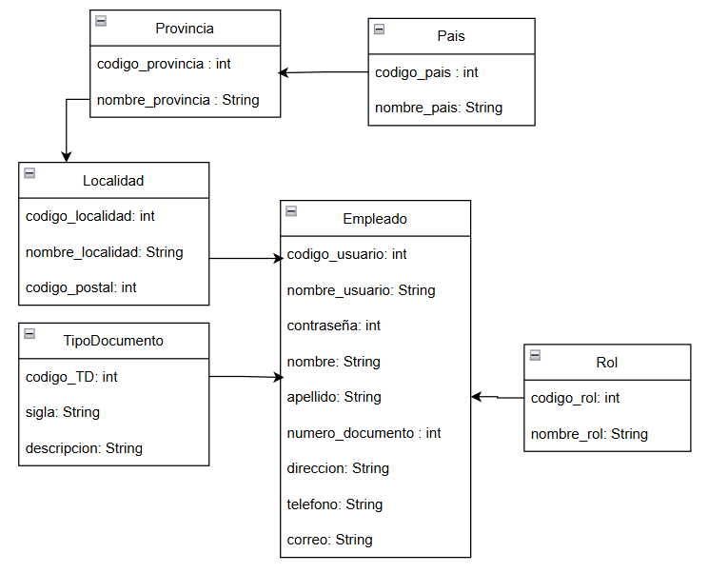

Figura 5 - Modelo conceptual

# 

# **Diagramas de interaccion de usuario**

# 

Figura 6 - UID - CU: “Crear Rol”

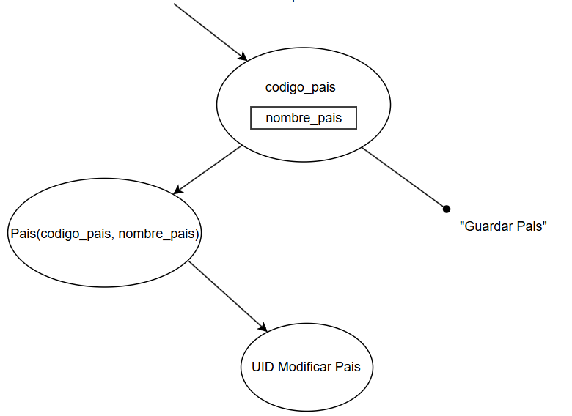Figura 7 - UID - CU: “Crear Pais”

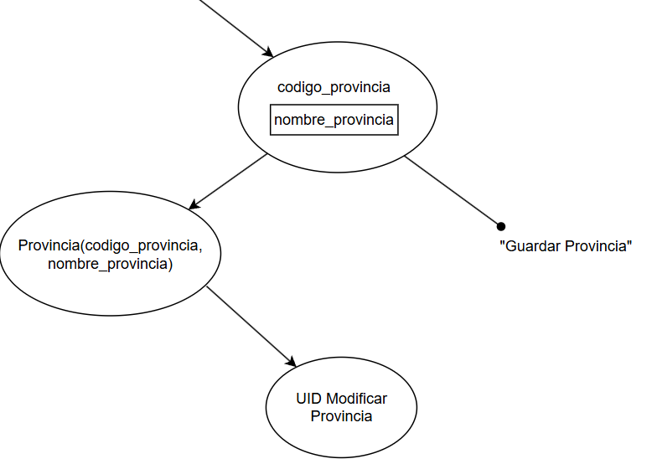

Figura 8 - UID - CU: “Crear Provincia”

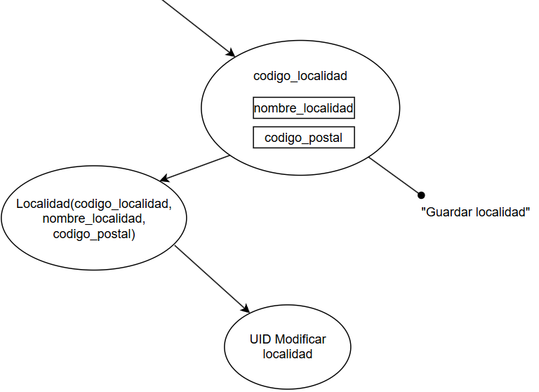

Figura 9 - UID - CU: “Crear Localidad”

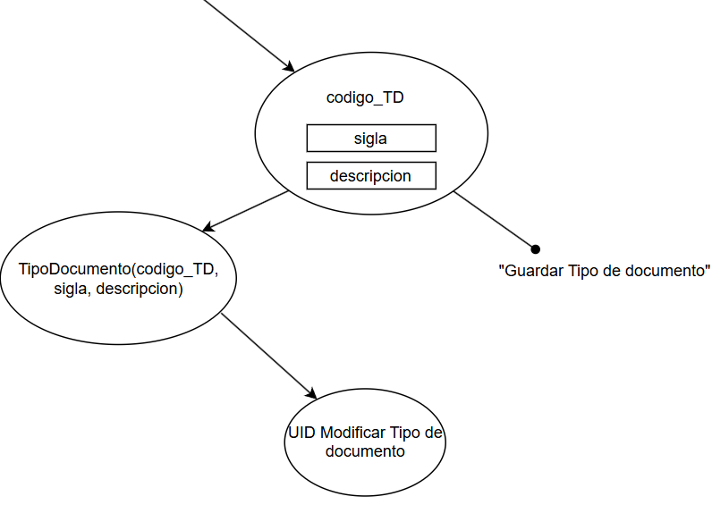

Figura 10 - UID - CU: “Crear Tipo de documento”

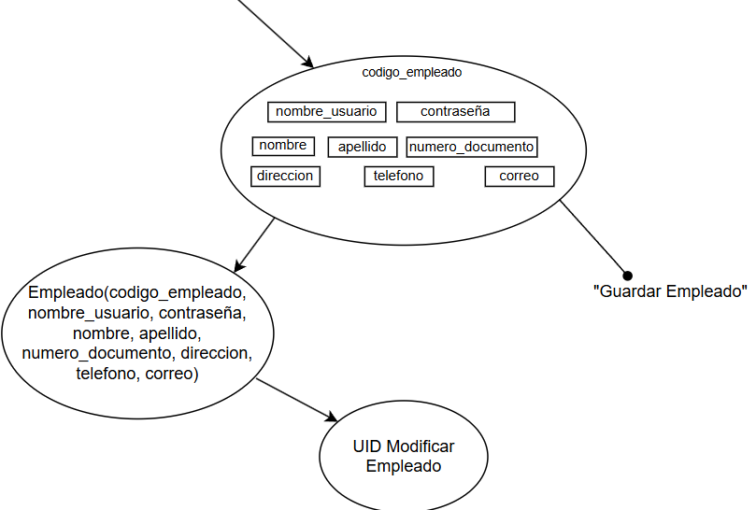

Figura 11 - UID - CU: “Crear Empleado”

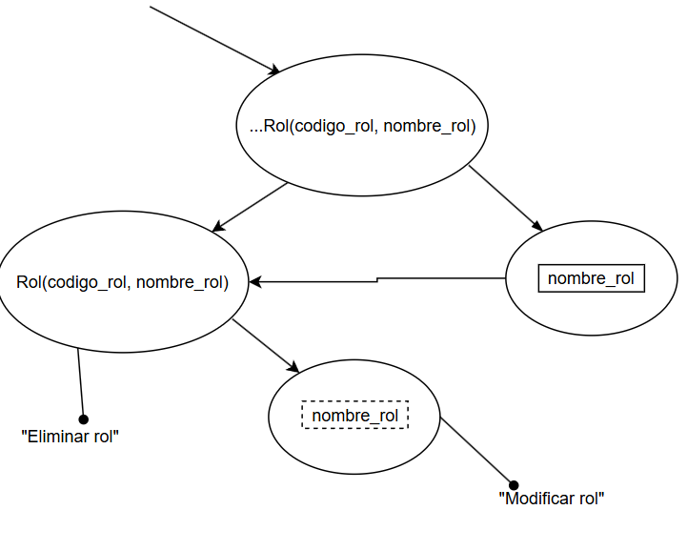

Figura 12 - UID - CU: “Modificar y Eliminar Rol”

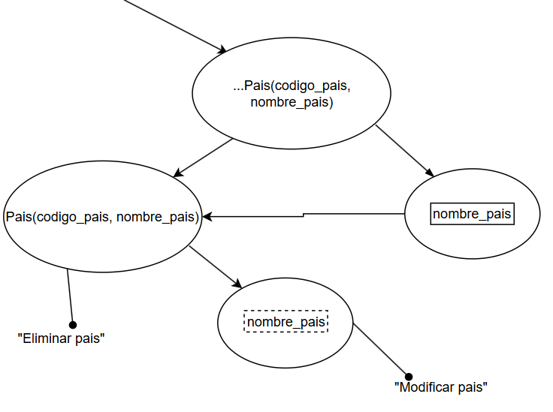

Figura 13 - UID - CU: “Modificar y Eliminar Pais”

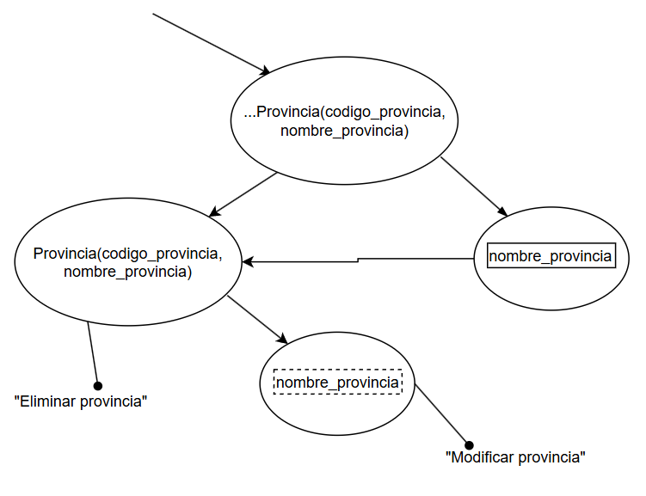

Figura 14 - UID - CU: “Modificar y Eliminar Provincia”

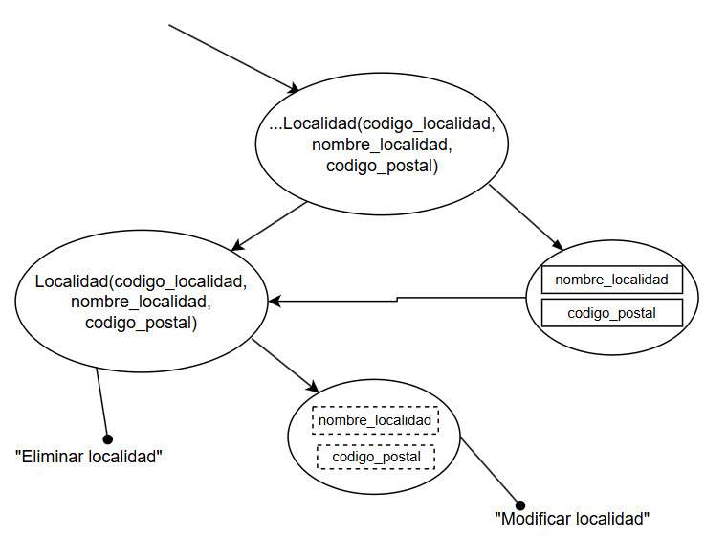

Figura 15 - UID - CU: “Modificar y Eliminar Localidad”

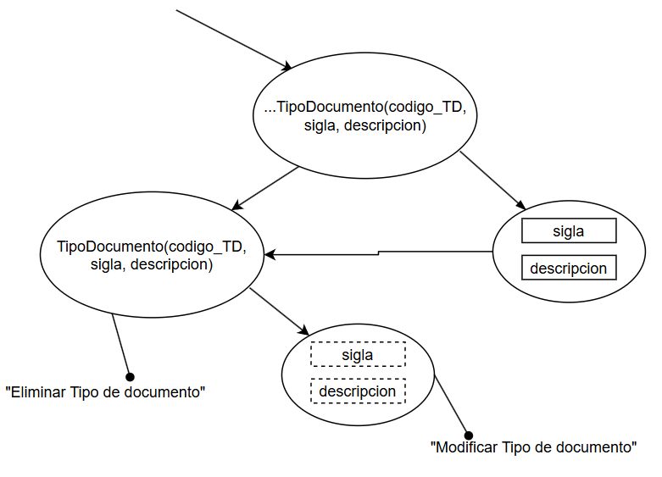

Figura 16 - UID - CU: “Modificar y Eliminar Tipo de documento”

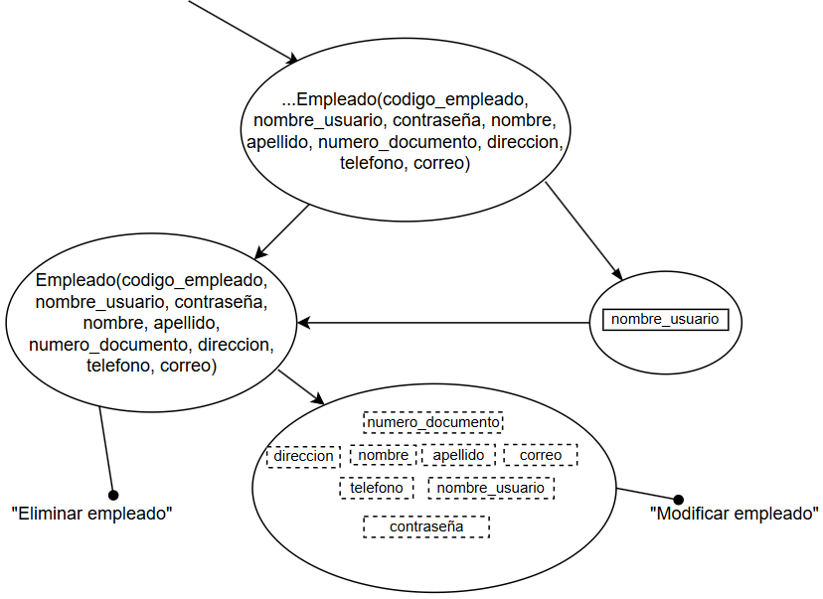Figura 17 - UID - CU: “Modificar y Eliminar Empleado”

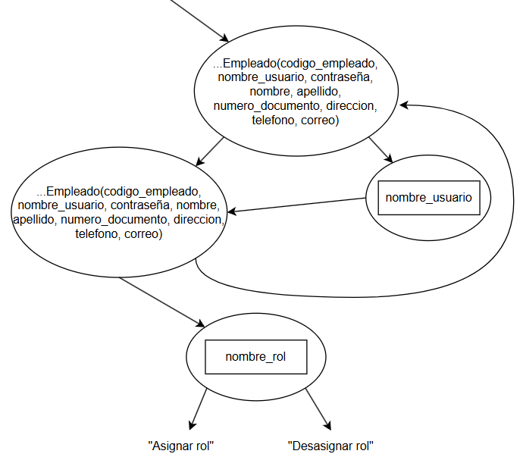

Figura 18 - UID - CU: “Asignar y desasignar rol”

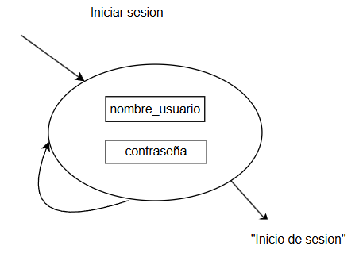

Figura 19 - UID - CU: “Iniciar sesión”

# 

# 

# **Modelo navegacional**

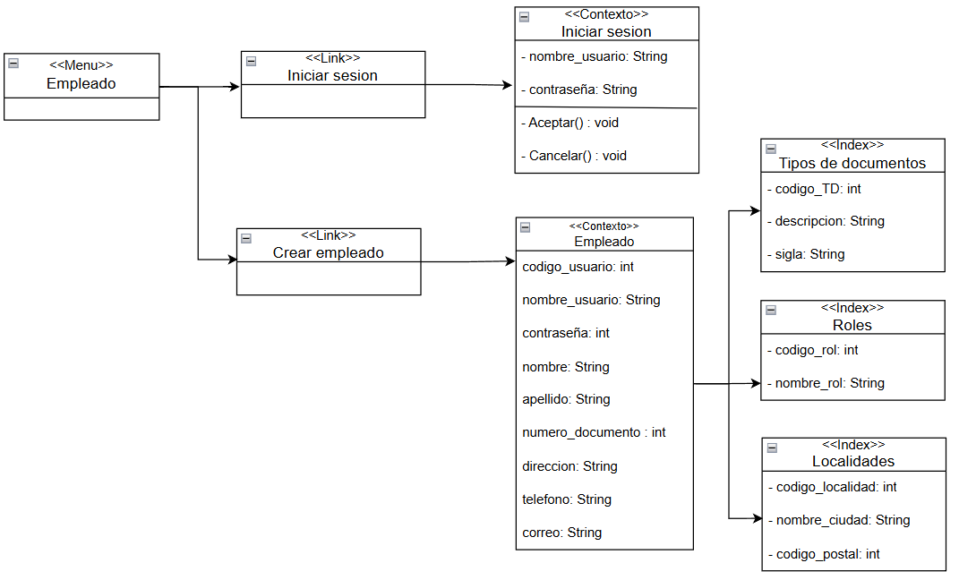

Figura 20 - Modelo navegacional de empleado

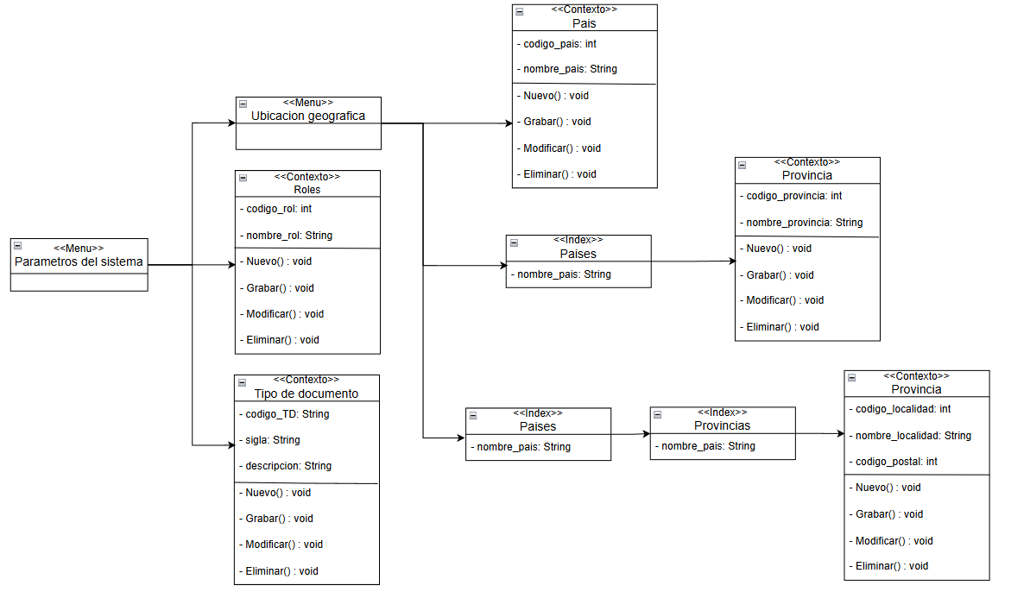

Figura 21 - Modelo navegacional de parámetros del sistema

# 

# **Diseños de pantalla**

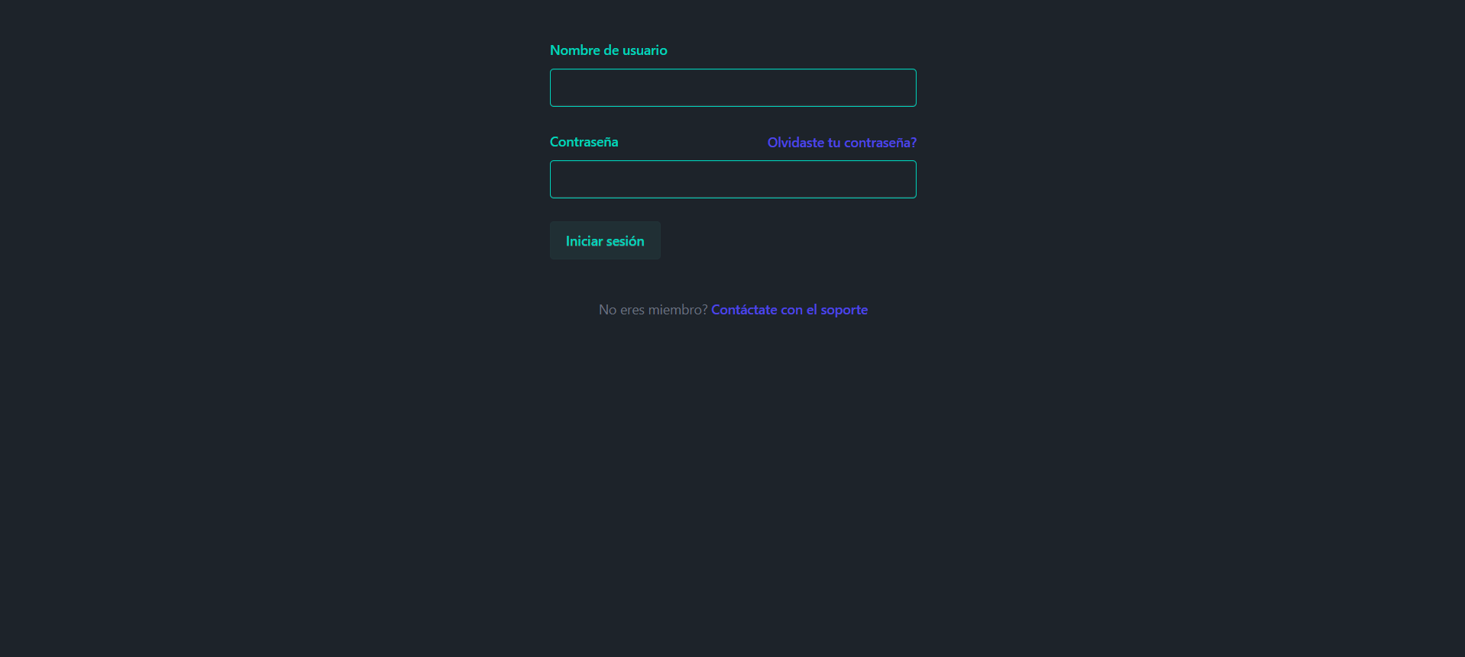

Figura - Diseño de la vista de inicio de sesión

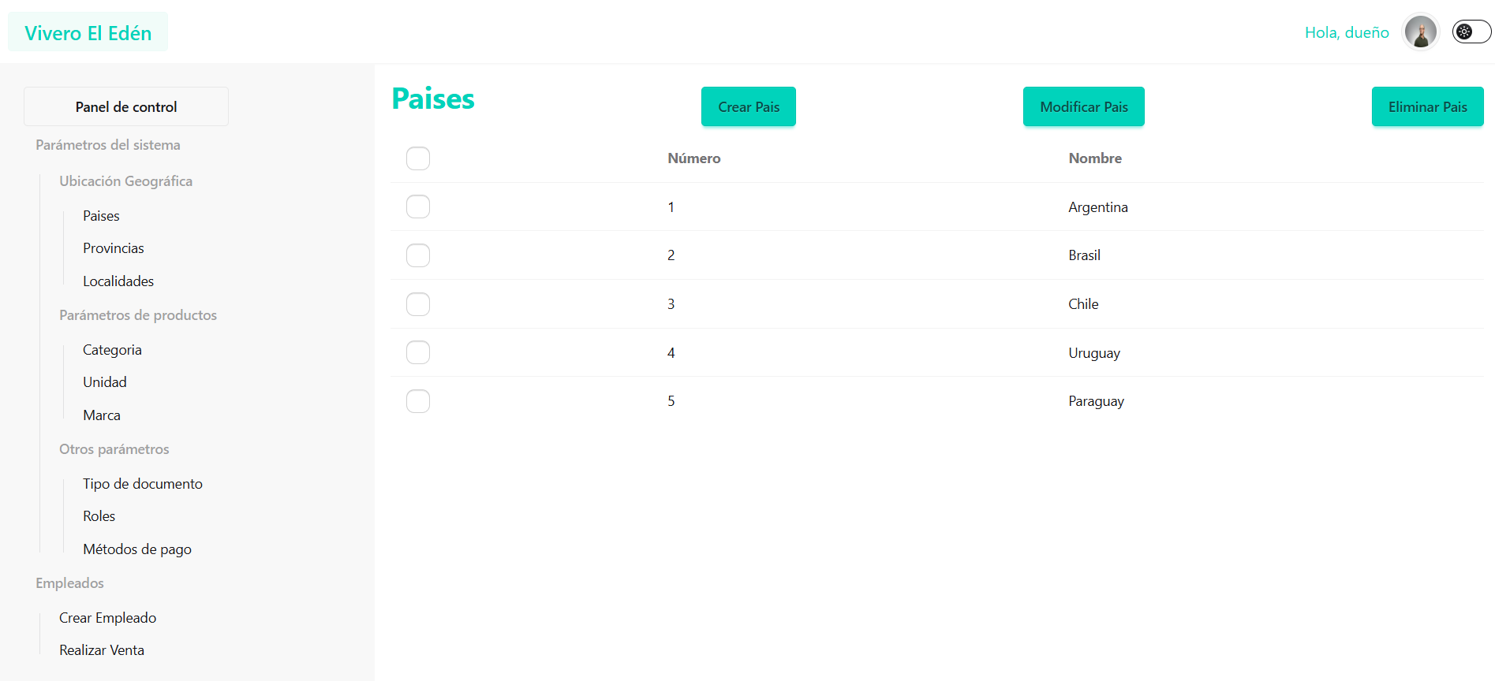

Figura - Diseño de la vista de gestion de paises con rol administrador

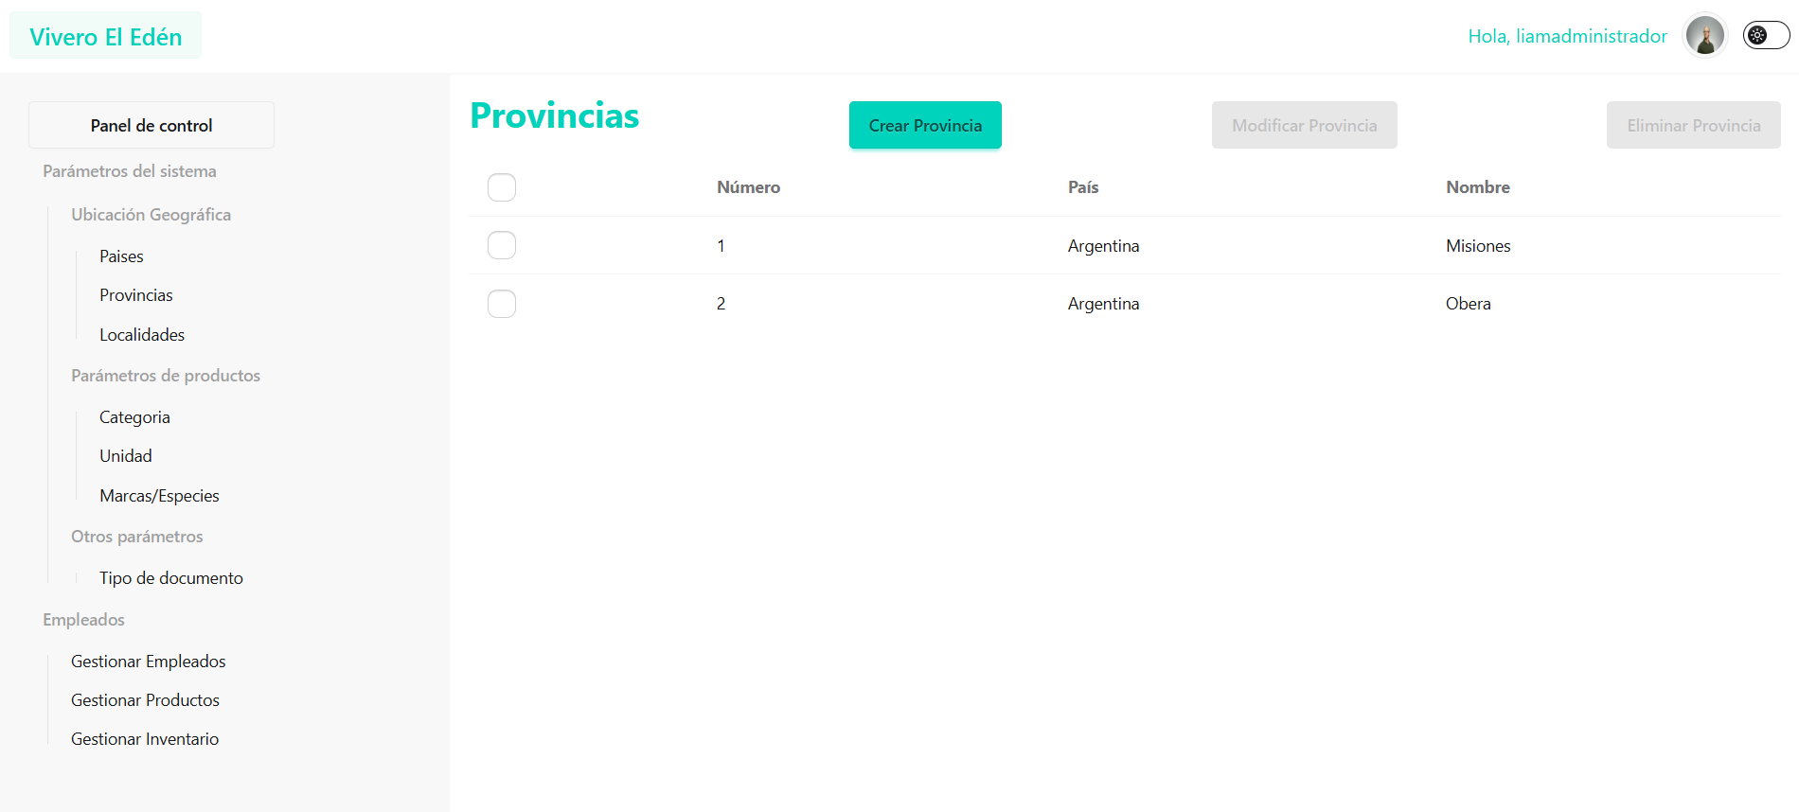

Figura - Diseño de la vista de gestion de provincias con rol administrador

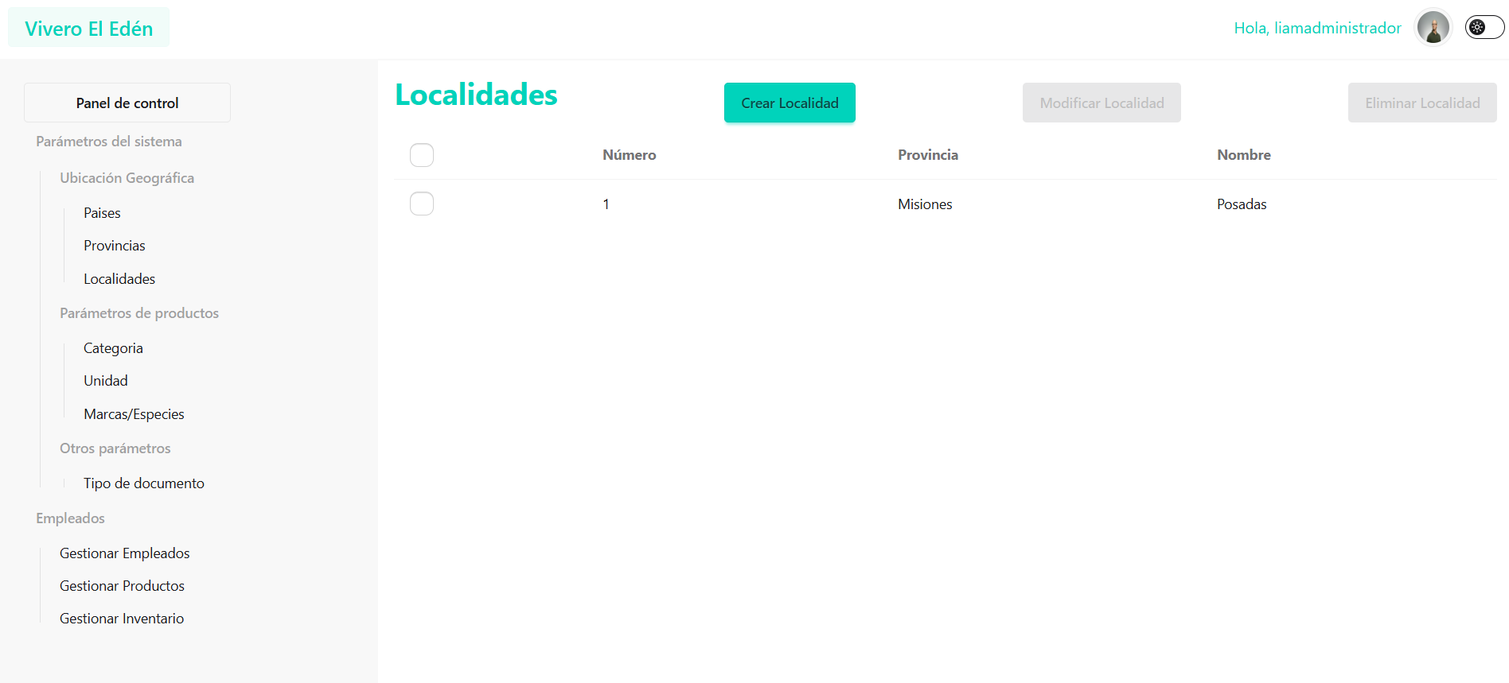

Figura - Diseño de la vista de gestion de localidades con rol administrador

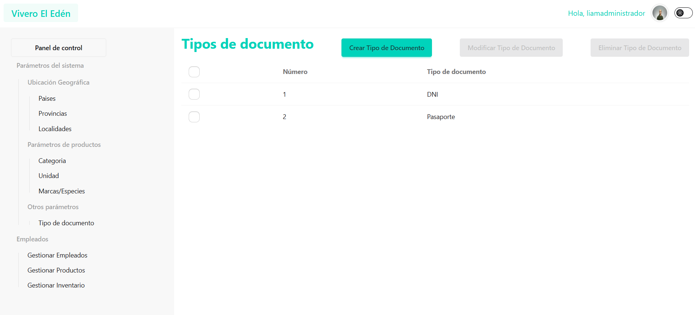

Figura - Diseño de la vista de gestión de tipo de documento con rol administrador

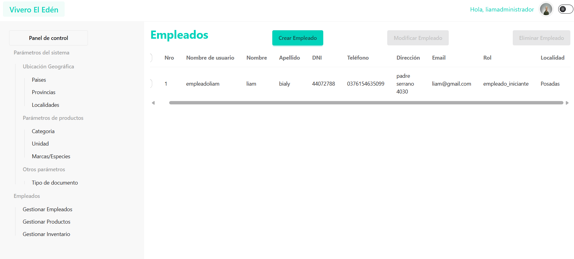

Figura - Diseño de la vista de gestión de empleado con rol administrador

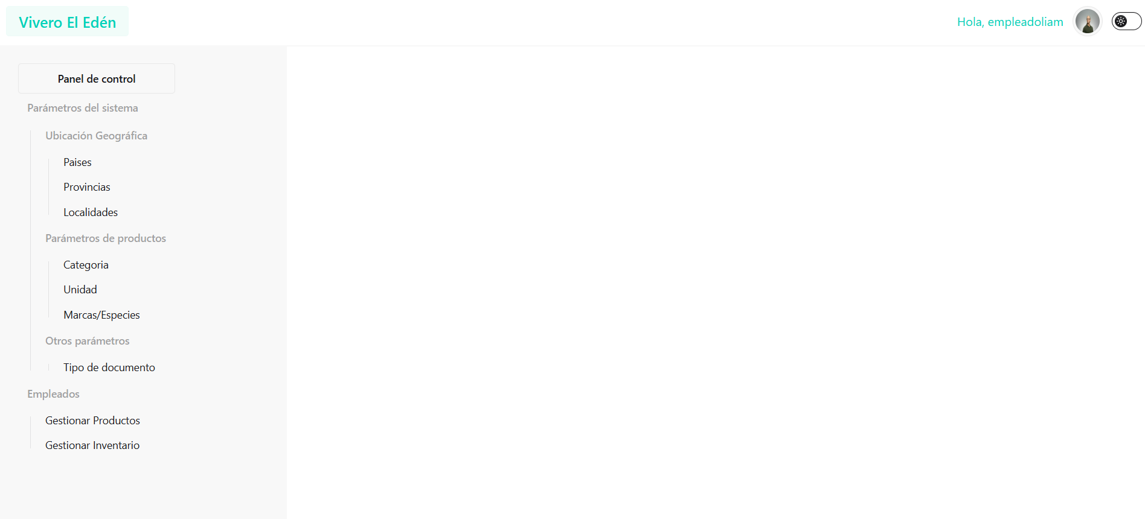

Figura - Diseño de la vista de panel de control con rol de empleado